Творчество Майдана. Художники, поэты и музыканты создают новую культуру Украины
Разрисованные щиты и каски, пианино на баррикадах и карикатуры на политиков стали новым культурным направлением современной Украины.
текст
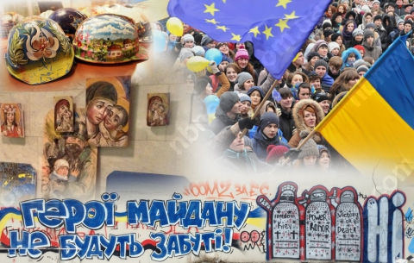
В течение нескольких месяцев майдановцы сумели создать новую культуру. // Фото: Коллаж: Надежда Ничипоренко
Автор: Галина Яливец, НБН

За время своего существования Евромайдан успел не только превратиться в отдельно существующую республику, но и обзавестись довольно богатым культурным фондом. Там даже создана Мистецька сотня, в которую вошли художники, музыканты и поэты, которые своим творчеством скрашивают революционные будни. Творчество Майдана разнообразно – там есть и профессиональные, и дилетантские работы, однако их объединяет искренность и общая идея. И однозначно можно сказать, что после революции культурные наработки майдановских активистов разойдутся если не по музеям, то точно по частным коллекциям.
Когда на Майдане утихают страсти и не надо ежеминутно воевать, у активистов Евромайдана появляется возможность проявить свои таланты. Можно полюбоваться выставкой профессиональных фотографий на баррикадах со стороны Европейской площади и послушать игру на пианино возле здания Киевской городской государственной администрации.
Порадовать глаз
Настоящей художественной ценностью обладают щиты и каски самообороны Майдана. Умельцы не просто украшают такие средства защиты, они превращают их в целые сюжетные картины. Главные организаторы подобных творческих проектов – Мистецька сотня Майдана.
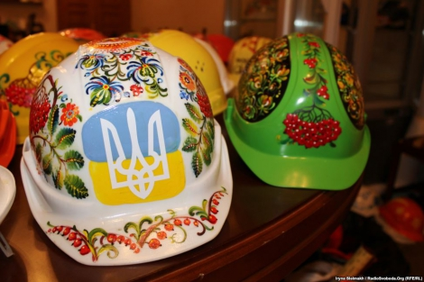

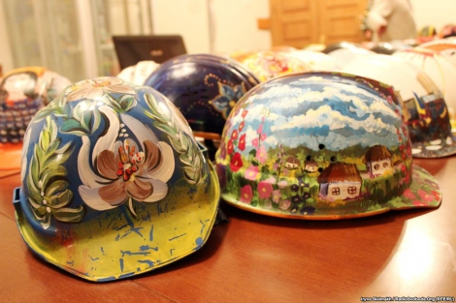
«Мистецька сотня организовалась как реакция на события на Майдане, когда приходят творческие люди, каждый хочет показать собственное видение. Будь то художник или музыкант, он реагирует на происходящее и создает что-то свое. Они могут донести свое творчество до людей, которые здесь на Майдане, которые просто сидят дома и ждут чего-то. Может быть, для кого-то это станет причиной, чтобы прийти сюда, посмотреть, что здесь происходит, и помочь людям», – рассказала НБН активистка, член Мистецькой сотни, Оля.
Мистецькой сотне принадлежит и проект «Щитопис» – совместная работа художников и сотников, каждый из которых приехал на Майдан со своей историей и видением мира. Сотники рассказывали свои истории, а художники собственное видение этих рассказов рисовали на щитах.
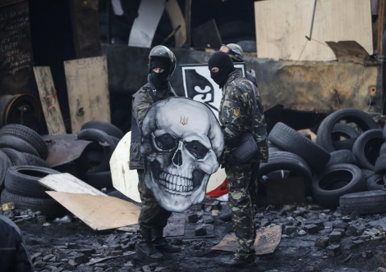

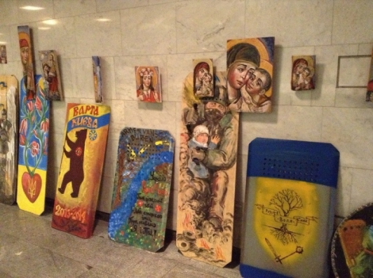
«Уже сейчас приходят люди из музеев, которые смотрят, собирают какие-то объекты, которые выставят для истории. Я думаю, музеи захотят иметь в своих коллекциях такие щиты-экспонаты. Возможно, даже кто-то из иностранных музеев и выставок захочет их взять, или взять в частную коллекцию. Вырученные деньги, например, можно будет отдать людям, которые пострадали от действий милиции и силовиков», – рассказала НБН Оля.
Еще один проект Мистецькой сотни Майдана – акция «Митець-борець» на баррикадах на Грушевского. Мимы, балерины, музыканты, поэты и художники участвовали в фотосессии. Целью акции было показать, что «на Майдане собрались не боевики, наркоманы, или кто там еще, а есть разные люди. И чтобы те силовики, которые стоят по ту сторону баррикад, увидели, что здесь не только люди со щитами, готовые в любой момент кидать камни или коктейли Молотова, а студенты, врачи, представители разных профессий – разные люди, и здесь действительно вся страна».
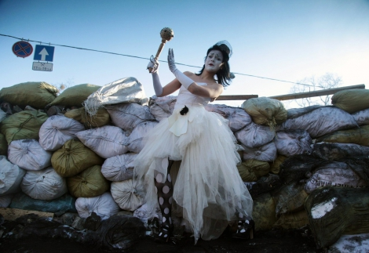

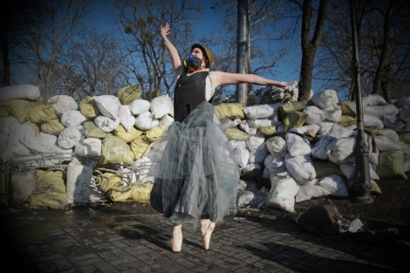

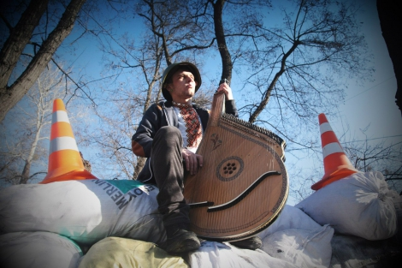
А некоторые активисты Евромайдана в буквальном смысле оставили на себе след происходящих событий – в моду входят татуировки на революционную тематику. Так, во вторник, 11 февраля, в Украинском доме прошла акция «Тату-клейноды» – мастера-татуировщики принесли необходимые инструменты и всем желающим набивали татуировки с патриотической тематикой.
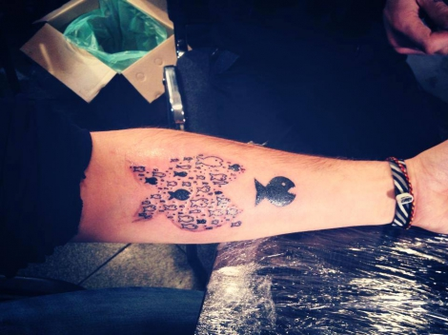

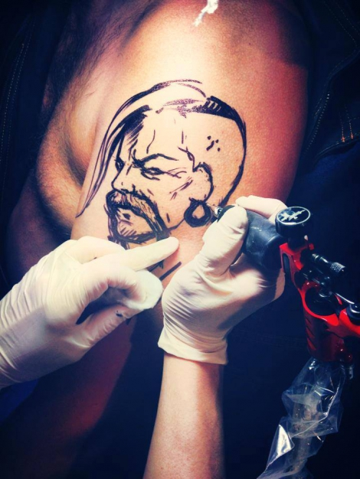
Выставка «Майдан. Человеческий фактор» на баррикадах – это проект украинских фотографов, которые запечатлели яркие моменты массовых протестов. На снимках – люди революции и просто красивые памятные кадры.
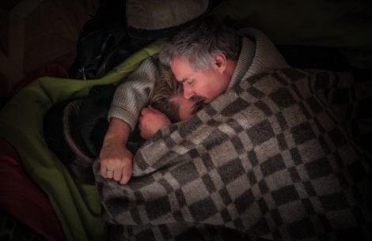
Фото: Влад Содель
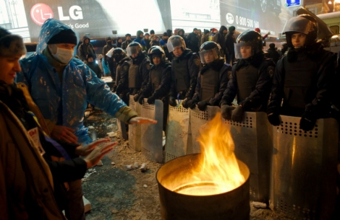
Фото: Макс Левин
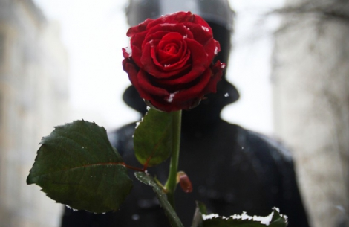
Фото: Анна Грабарская
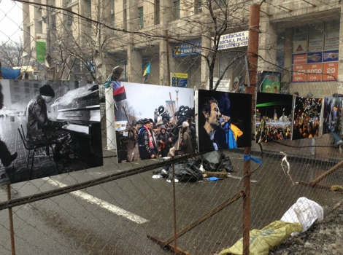
Также в своеобразную художественную выставку революции могут превратиться и стены майдановских домов. Вперемешку с агитационными протестными надписями попадаются оригинальные граффити и даже целые картины.
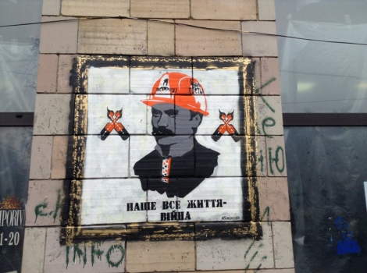

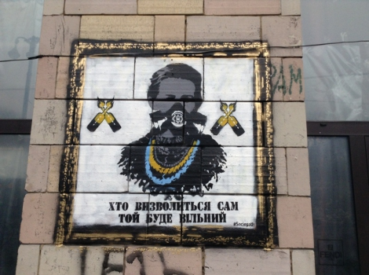

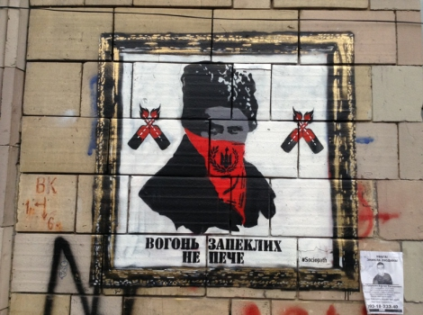

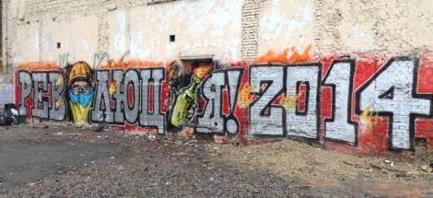

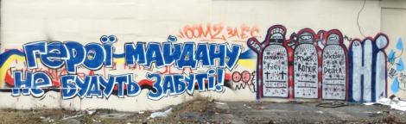
И смех, и грех
Конечно, революция не обходится без карикатур и злободневных шаржей. Кого там только ни увидишь, но больше всех достается политикам. На зарисовках можно увидеть как и вполне безобидный юмор, так и достаточно жесткие и даже оскорбительные сюжеты.
Так, вокалист украинской группы OT VINTA Юрий Журавель создал серию революционных шаржей, посмотреть на которые сейчас можно на углу улицы Грушевского и Крещатика.
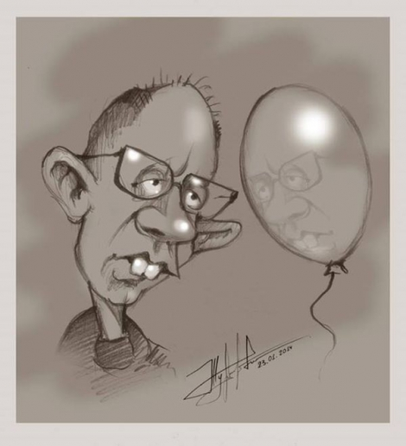

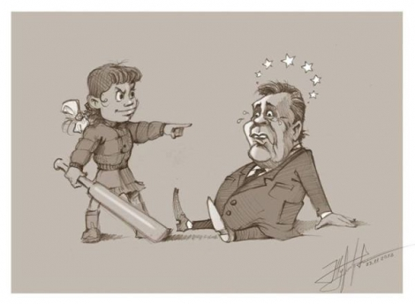

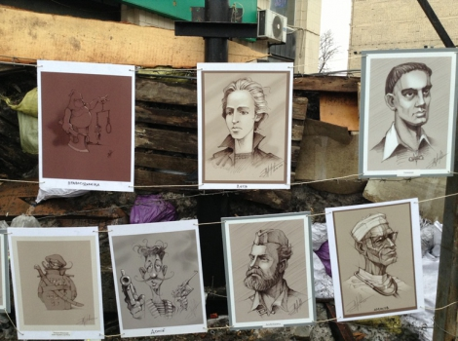
Уроки литературы
26 января в Украинском доме открылась Библиотека Майдана. Идея принадлежит супругам Инне и Виктору Бисовецким из Днепропетровска. Именно они придумали организовать сбор книг и превратить это в небольшую библиотеку.
«Изначально планировалось что-то типа буккроссинга – два или три ящика, в которых бы постоянно заменялись и циркулировали книги, а задерживаться тут ничего не будет. Но буквально через 2-3 дня, когда люди начали узнавать о том, что тут формируется библиотека, они стали приносить те книги, которые раньше находились в Доме профсоюзов, в КГГА, в других местах. Плюс многие принесли книги из собственных библиотек», – рассказала НБН волонтер Библиотеки Майдана Анжелика Зозуля.
Также можно считать, что Библиотека Майдана возникла как рефлексия на проект «100 книг для сельской библиотеки», который существует в Украине уже на протяжении двух лет, но фактически его реализация началась именно с начала существования майдановской библиотеки.
«Мы начали отбирать книги, которые уже отправляются по регионам, в сельские библиотеки. Таким образом, движение «100 книг для сельской библиотеки» получило реализацию. Мы оставляем то, что пользуется наибольшим спросом», – поделилась волонтер.
Она рассказала, что чаще всего спрашивают историческую литературу, интересуются мировыми и украинскими классиками, хорошо читают произведения Лины Костенко, Григория Сковороды, делают запросы на творчество Николая Костомарова.
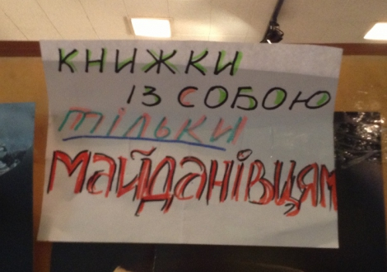

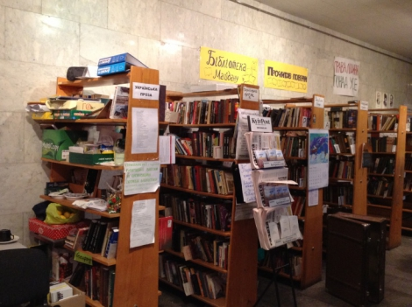

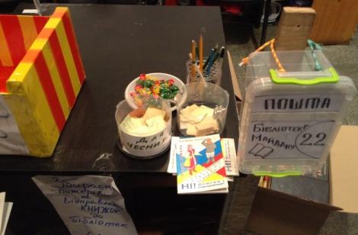
Музыкальная пауза
Видео «экстремиста, издевающегося над инструментом» за считанные дни облетело интернет и не оставило равнодушных.
Кстати, фортепианные концерты проходили не только у здания КГГА, в один из мирных революционных дней пианино принесли на Грушевского, водрузили на сгоревший автобус – и желающие могли послушать музыку по обе стороны баррикад.
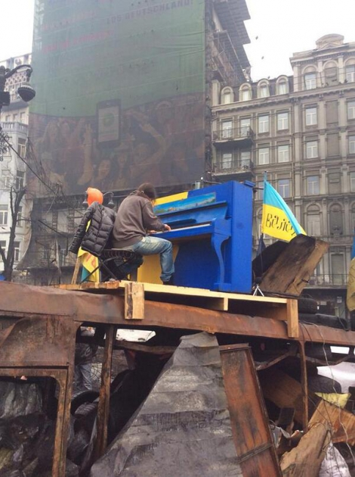
Подобные акции проходили также и в других городах Украины – поддерживали активистов музыкой в Харькове и Донецке.
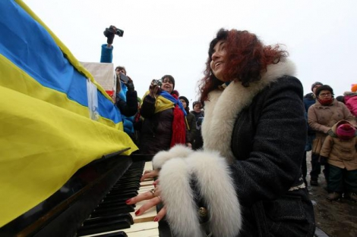

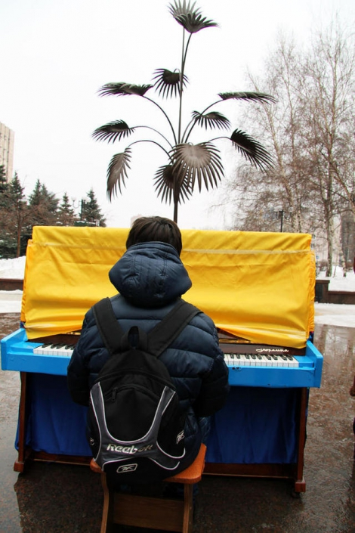
Физкультпривет
Не обходится Майдан и без спортивных развлечений. На Европейской площади майдановцы с удовольствием гоняют в футбол и играют в теннис.
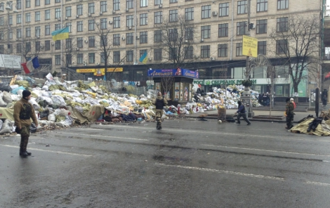

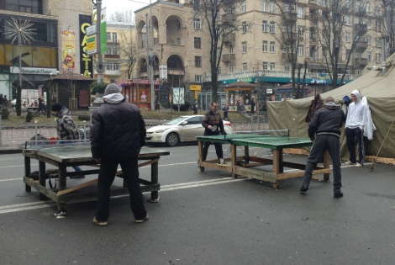
Майдан живет собственной жизнью, порождая собственную культуру и традиции. С главной сцены очень часто можно слышать поэтическое творчество, посвященное революционным событиям в Украине. Далеко не всегда стихи дотягивают до уровня нетленной классики, однако среди них попадаются и талантливые произведения. Некоторое время назад главный ведущий Евромайдана Евгений Нищук предложил издать собрание стихов на тему революции. Такой сборник мог бы вполне претендовать на значительное место как в литературе, так и в современной истории Украины.

